**西 安 邮 电 大 学**

**（计算机学院）**

认识实习报告

专业名称： 网络工程

班 级： 网络1802

学生姓名： 刘婷

学号(8位)： 04182063

指导教师： 雷子昂

起止时间： 2019年3月18日—2019年3月19日

**一、实习目的**

认识实习是学生从基础课学习到专业课学习阶段过渡的重要实践环节，通过参观学习、听取讲座、团队活动及实习报告的撰写，使学生了解计算机专业相关领域的发展现状，了解计算机相关领域的职业和行业内的方针、政策和法律法规；提高学习的积极性和主动性，培养其在计算机科学与技术领域内不断探索，主动学习，持续进行知识更新的能力；通过实习活动的组织培养学生交流沟通和团队协作能力。

**二、实习时间及安排**

**1、实习时间：** 2019年3月18日至2019年3月19日。

**2、实习安排及参观内容：**

**3月18日参观**：

*西安邮电大学信息中心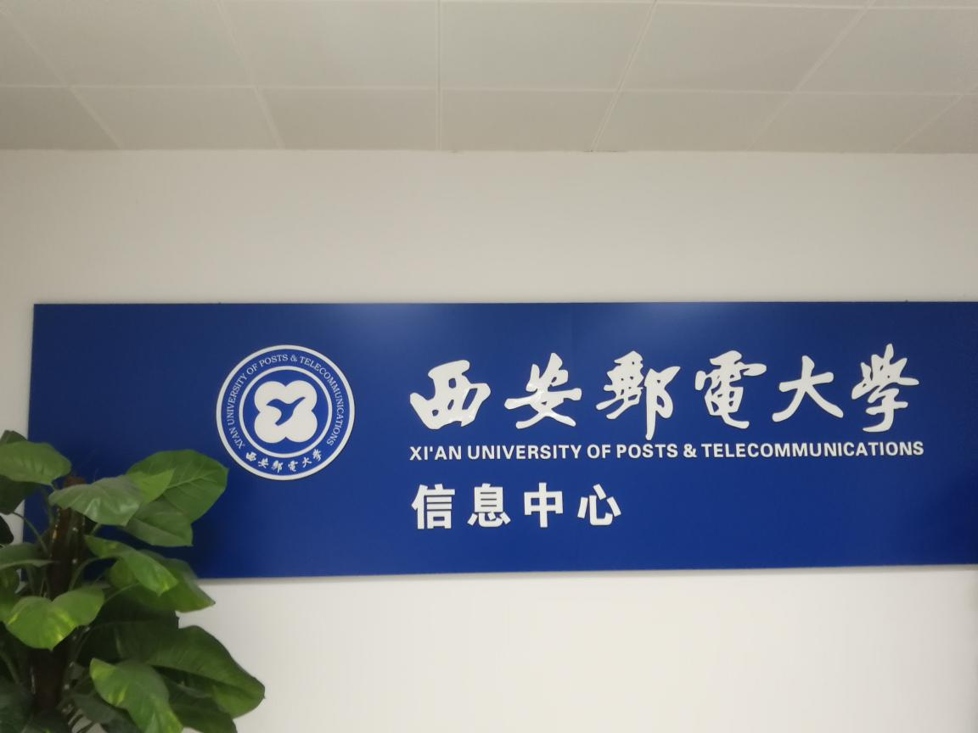*

*(了解校园网现状介绍，中心机房参观）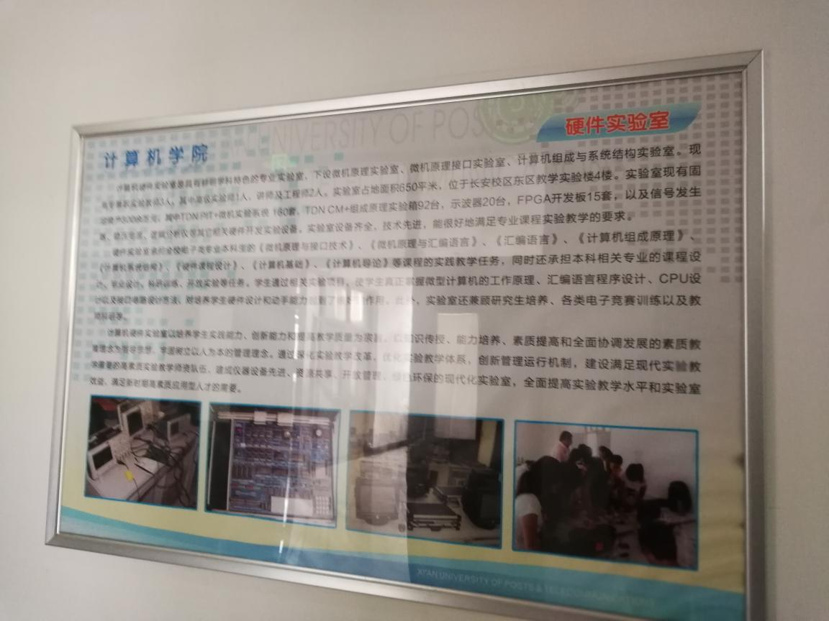*

*西安邮电大学自动化学院实验室*

*（了解航模，机械类制造，硬件方面知识）*

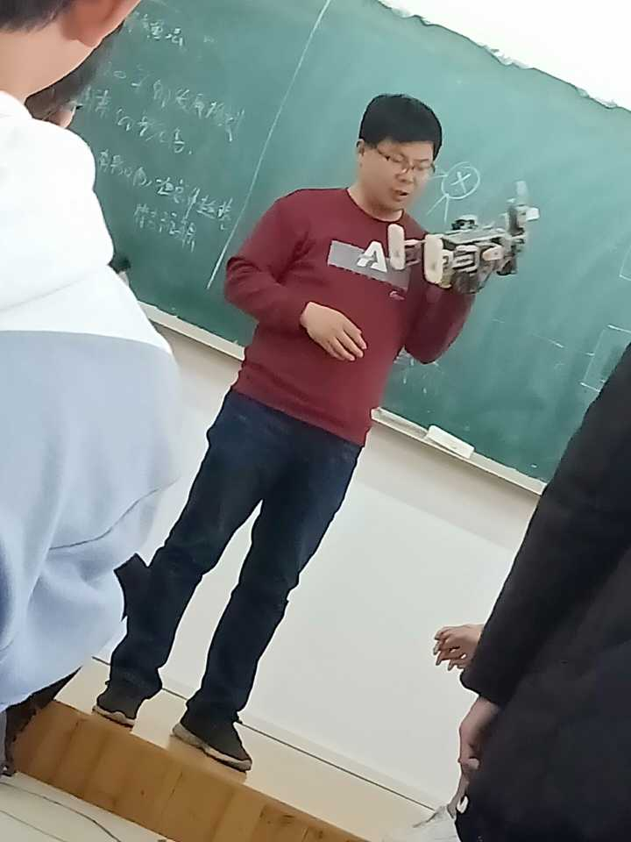

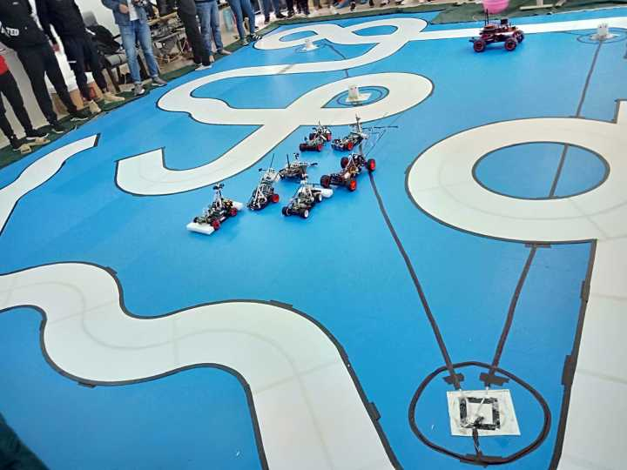

*西安邮电大学图书馆会议室（了解图书室现状和如何利用好图书资源）*

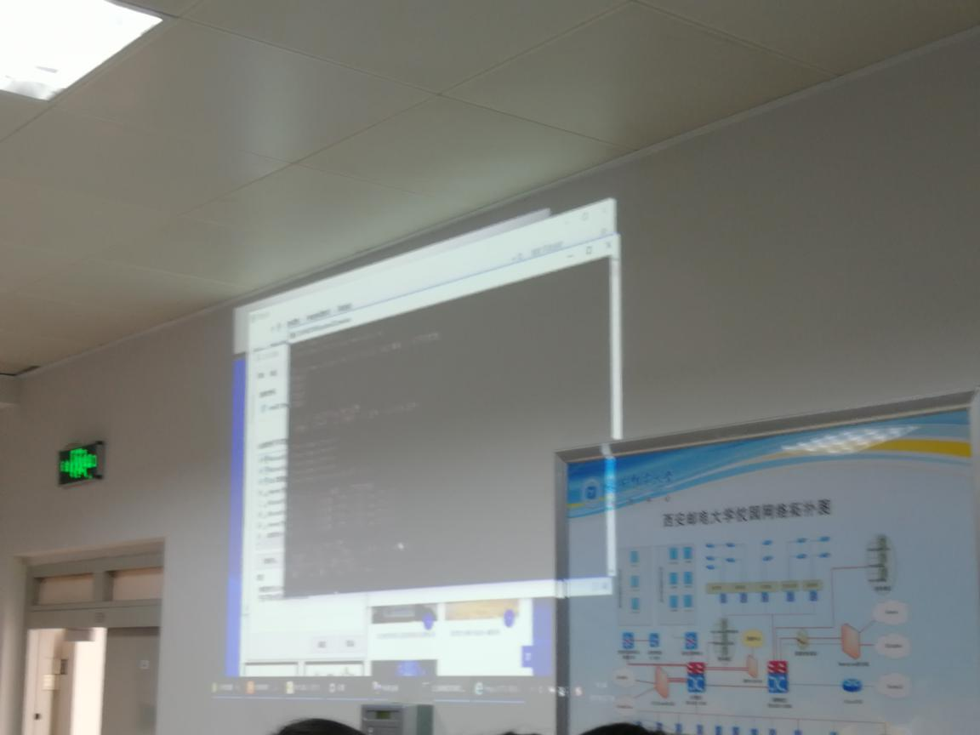

*3月19日：*

*西安邮电大学实训中心（包括移动应用开发实验室和女子卓越班）*

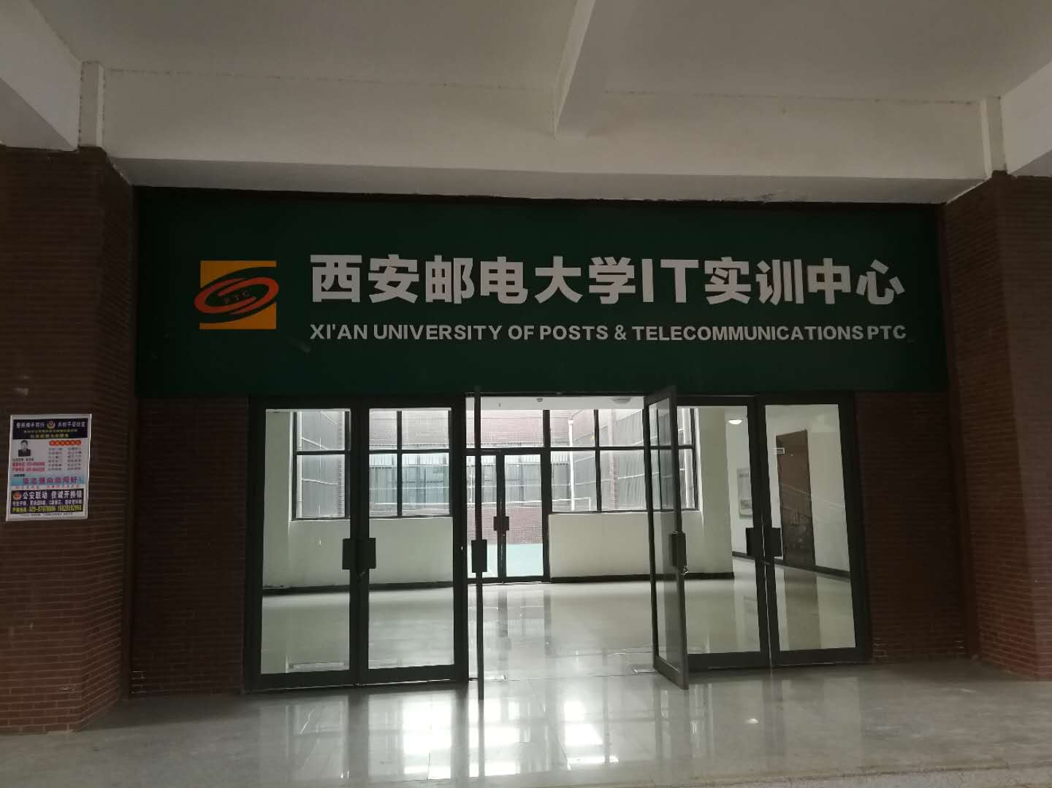

*(移动应用开发实验室)*

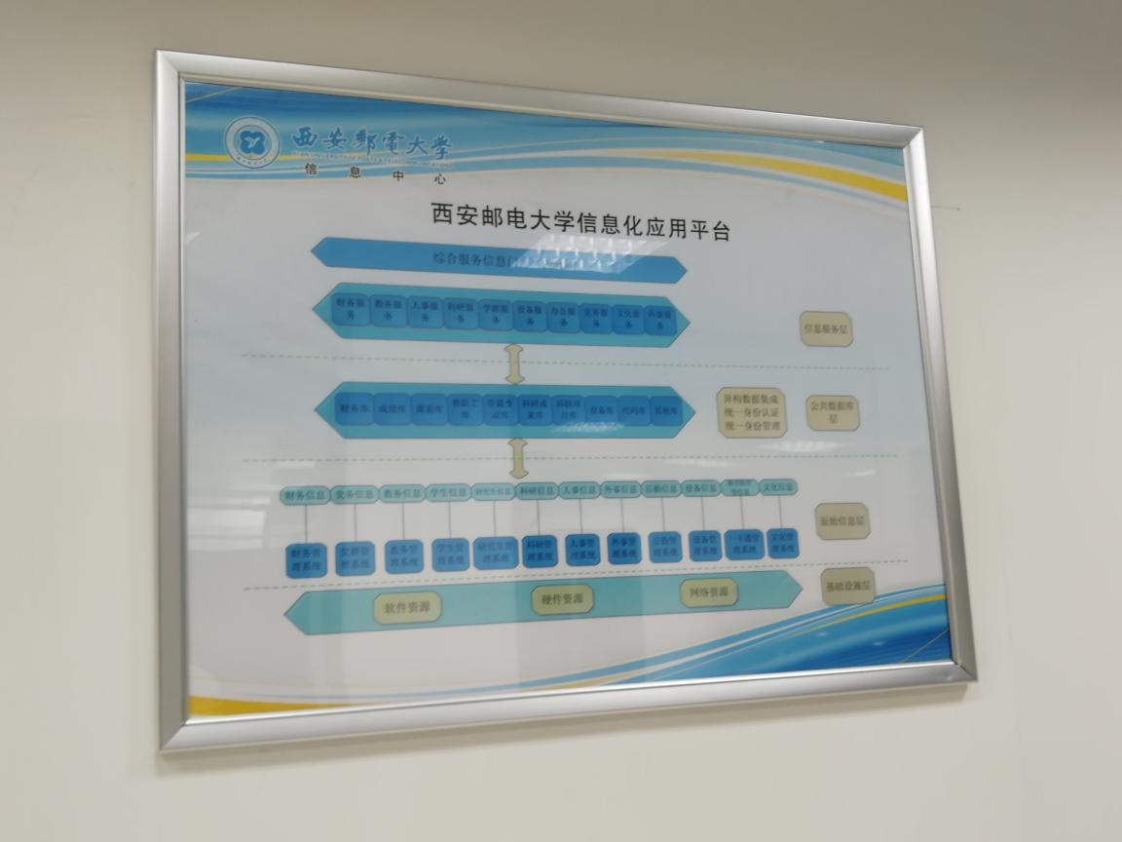

*西安邮电大学计算机学院硬件实验室*

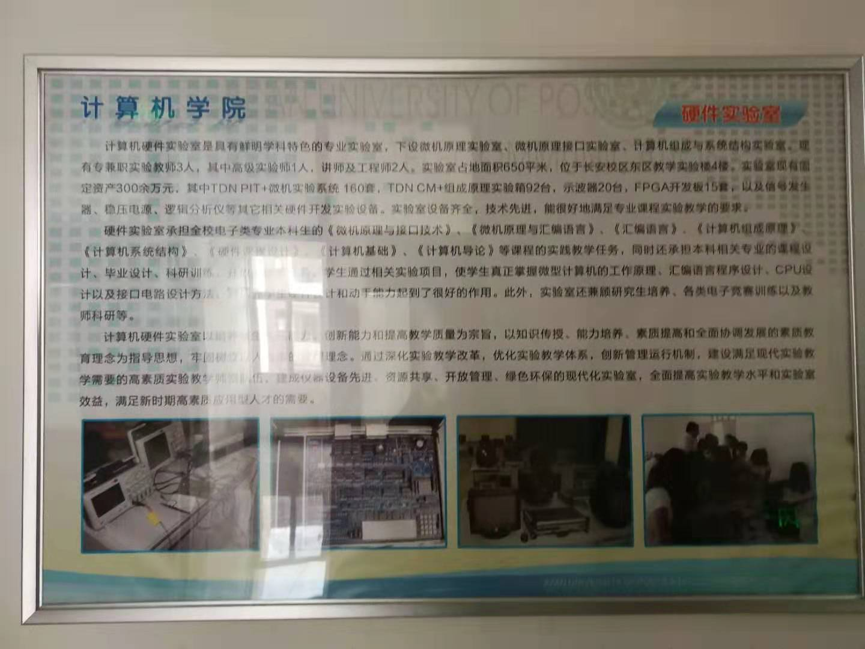

*嵌入式实验室*

*计算机学院软件实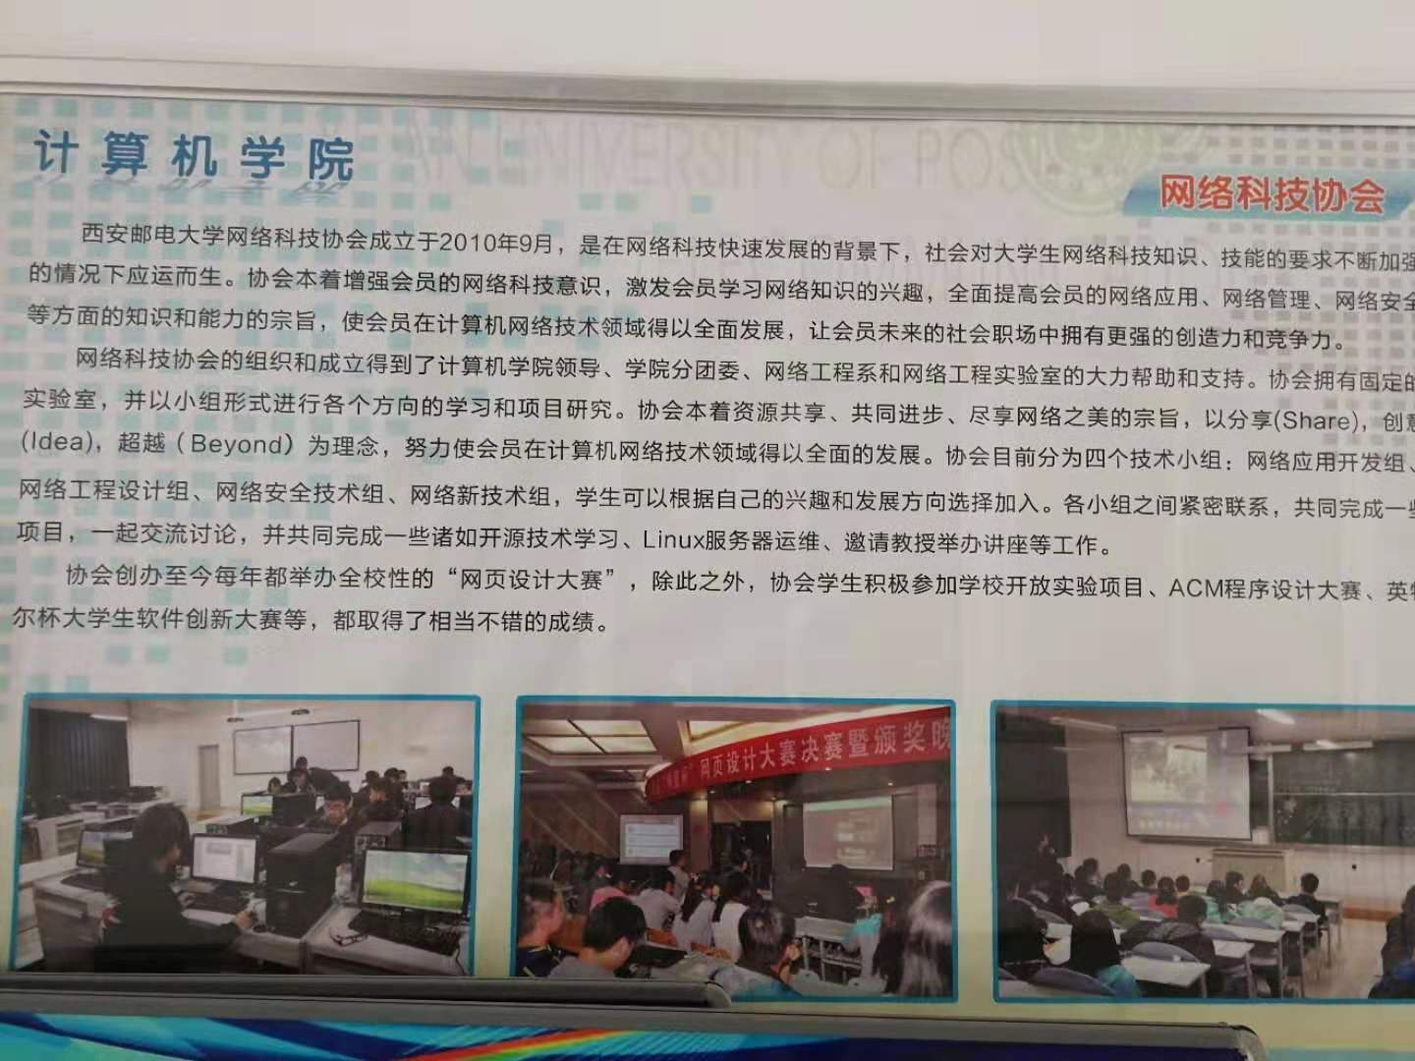网络实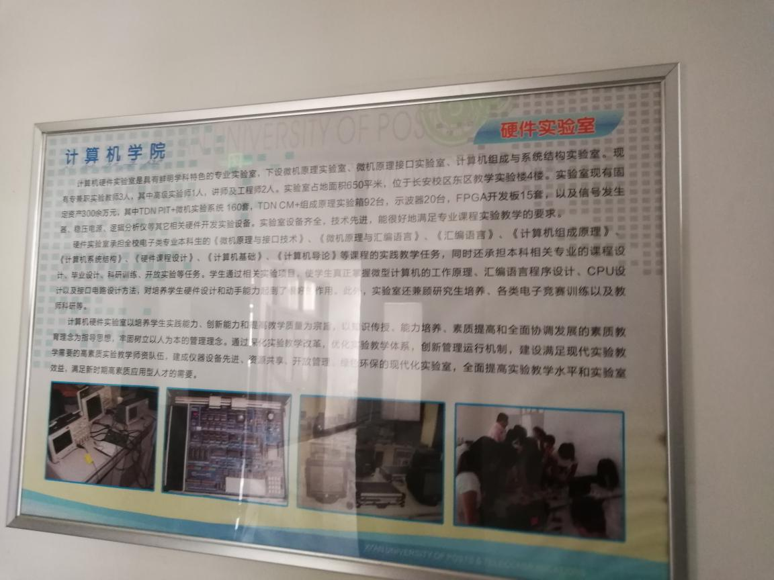*

*计算机学院大数据实验室*

1. **实习心得**

时间过得真快，一转眼间两天的实习时间就过了，在这段时间里，我学到了很多平时课堂学不到的东西，也认识到了自己很多的不足，感觉收益非浅，以下是我在实习期间一些自己的心得体会。 随着学校安排的实习，我参观了很多不同的实验室。让我对于学校的各个学院及实验室有了更多的认识。

第一天早晨，我们首先来到了图书馆五楼的校园中心网进行参观，在这里，我了解了学校校园网的现状，计算机网络教学的规划，设计，运行等方面工作。听老师讲解，学校是第一批接入CERNETE的学校。校园网络中心下设办公室，校园网络中心，现代科技教育中心三个单位。所参与建设的教务管理，科研管理，，财务管理在线课程中心等，为学校的教学，科研，管理和服务做出了很多贡献。进一步深化优良服务。为建设信息化，数字化校园奠定了基础，效果可见。建设规模进一步扩大，建成了3大类24项基于网络的应用系统，为学院教学提供了坚实的网络平台。机房内干净整洁，听完老师的讲解，增加了我对学校网络管理上的进一步认识。让人大开眼界，收获颇丰。

下午，我们来到了自动化学院的实验室进行参观，航模设的学长热情地为我们介绍他们的作品以及一些设计的人工智能产品。如防盗背包，利用智能识别打开书包的是否不为本人，从而进行判断并作出声音警报在主任手腕的接收器上。还有可参与紧急搜救信号的小车，进一步实现了在特殊情况下能远程了解到事故的发生情况。只能背包作品获得了大赛的金奖。听完后，让人不由得感叹人工智能的强大。在另一个实验室，我们在自动化学院老师的介绍中，了解了一些做的微型机器人和工业原型的小操作机。老师将机器人放置于地，机器人则灵活地走动，翻滚，甚至完成劈叉等高难度动作。而是小一些简单的模型制作，只要有编程基础和好的动手能力即可。更多的做成让人惊喜的作品，一步步深入学习，也要带着无限的兴趣与热爱才会做的更好。

随后，我们参观了图书馆会议室，在这个学习氛围浓厚的地方，一座难求，想要坐在这里学习，必须提前预约。每个书库都坐满了学习的人，备战考研的学姐，课外增长知识阅读的大一同学。图书管理员向我们介绍了图书馆概况纸质书的检索与利用。鼓励同学们来这里了解把那个学习更多与计算机网络有关的知识，也可以通过阅读，增长知识，拓宽眼界。

第二天，我们参观了计算机学院。第一站来到大学生实训中心。参观了移动应用开发实验室和Thoughtworks(女子卓越班),了解了实验室的研究方向，日常学习。学长学姐在介绍实验室的同时也鼓励大家努力学习。然后来到了计算机硬件实验室，计算机硬件实验室成立于1986年，有电脑设备，微机接口设备，计算机组成原理，计算机开发系统，单片机开发板等众多计算机硬件实验设备。在该实验室能很好的满足专业课程实验教学的目的。通过亲自动手操作，让每一位同学真正掌握微型机的工作原理，汇编语言程序设计，CPU设计和电路设计方法。我们也曾再次实验室进行硬件实验。

最后，我们还参观了嵌入式实验室和软件实验室及网络工程实验室与大数据实验室。分别发挥了十分重要的作用，为学生提供了一个良好的学习环境。提高了我们的网络应用，管理，安全等各个方面。让每一位同学都在计算机领域更好的发展。

短短两天的参观结束了，作为网络工程专业的在校学生，此次参观更让我对计算机产生了更多的兴趣，想要进一步了解计算机行业现状发展，学好专业课，别的课也绝不会拉下。多了解并学习计算机有关的各方面知识，不断完善，发展，提高自我。实习可以使每一个学生有更多的机会了解不同的专业，发现自己真实的潜力和兴趣，也为自我成长丰富了阅历。作为一名刚刚接触专业知识的大学生来说，如果在学习专业课之前直接就接触深奥的专业知识是不科学的，为此，学校带领我们进行了这次实习活动，让我们从实践中对这门自己即将从事的专业获得一个感性认识，为今后专业课的学习打下坚实的基础。实践是大学生活的第二课堂，是知识常新和发展的源泉，是检验真理的试金石，也是大学生锻炼成长的有效途径。一个人的知识和能力只有在实践中才能发挥作用，才能得到丰富、完善和发展。大学生成长，就要勤于实践，将所学的理论知识与实践相结合一起，在实践中继续学习，不断总结，逐步完善，有所创新，并在实践中提高自己由知识、能力、智慧等因素融合成的综合素质和能力，为自己事业的成功打下良好的基础。

西安邮电大学计算机院认识实习过程及成绩考核表

|  |  |  |  |
| --- | --- | --- | --- |
| 学生姓名 | 刘婷 | 班级/学号 | 网络工程1802班04182063 |
| 所在部门 | 计算机学院 | | |
| 认识实习安排 | 第一天 | 图书馆五楼校园网中心机房参观—自动化学院实验室参观—图书馆二楼会议室 | |
| 第二天 | 计算机学院实训中心—硬件实验室—嵌入式实验室—软件实验室—网络实验室—大数据实验中心 | |
| 第三天 | 撰写认识实习报告 | |
| 带队教师姓名 | 雷子昂 | 职务或职称 | 导员 |
| 报告评阅教师对学生认识实习情况的总体评价 | 评阅教师签字：    年 月 日 | | |
| 总评成绩 | 成绩： □优秀 □良好 □中等 □及格 □不及格 | | |

**说    明**

1．认识实习是专业教学计划中的一个重要环节，每个相关专业学生必须参与认识实习。

2．实习结束后，每个学生都必须认真撰写《认识实习报告》。通过撰写实习报告，系统地回顾和总结实习的全过程，将实践性教学的感性认识升华到一定的理论高度，从而提高实习教学效果。

3．实习报告要求条理清晰，内容详尽。

4．“实习时间”按照学院安排的统一时间填写。

5．实习报告的质量反映了实习的质量，是实习成绩评定的主要依据之一，不交实习报告者不得参加实习成绩评定。

6．“实习内容”部分：简介通过实习了解到的实习企业、实验室等的相关情况。

7．“实习心得”部分：包括实习体会及今后专业学习的目标及计划。

8．“带队教师对学生认识实习情况的评价”：由学院实习带队老师根据学生在实习过程中的具体表现及实习报告情况统一填写。

9．实习成绩为五级制。

10．实习结束一周后班长将报告收齐统一提交实习带队老师处。

11. 撰写规范：

正文一级标题：四号宋体加粗；

正文二级标题：小四号宋体加粗；

正文字体：小四号宋体，行间距1.5倍。

提纲最多分为三级。